Программа онлайн - тренинга

«Как приумножать личный бюджет: практические советы»

дата проведения:
20 ноября 2024 года с 17.00 до 19.00 (МСК)

Спикер:
Патрушева Светлана Владимировна,
практикующий психолог, преподаватель психологии, предприниматель

Москва, 2024
Раздел 1. ОБЩАЯ ХАРАКТЕРИСТИКА ТРЕНИНГА
Цель: помочь участникам осознать и преодолеть психологические барьеры, связанные с деньгами, улучшить свое финансовое благосостояние.
Для кого тренинг: тренинг предназначен для людей, стремящихся улучшить свое финансовое положение, а также для тех, кто испытывает психологический дискомфорт в отношении денег, считает, что богатство достигается только через тяжелый труд.
Актуальность темы тренинга: Тема психологии денег становится все более актуальной в современном мире, где многие сталкиваются с финансовыми трудностями и стрессом. В условиях неопределенности и кризисов важно осознать, что не только экономические условия, но и личные установки играют ключевую роль в финансовом благополучии. Участие в тренинге позволит не только улучшить свое экономическое положение, но и развить здоровое отношение к деньгам, устранив негативные психологические барьеры.
Практическая значимость: участники получат инструменты для изменения своего мышления о финансах, научатся избегать распространенных ошибок при сделках и построят позитивные установки по отношению к заработку.
Что необходимо приготовить к тренингу: Внимание - это большая работа, потому важно быть готовым погрузиться в процесс. Листок/тетрадь и ручка - для записи важных моментов, идей и инсайтов, которые возникнут в ходе тренинга, а также для упражнений из арт-терапии.
  - Представление спикера тренинга
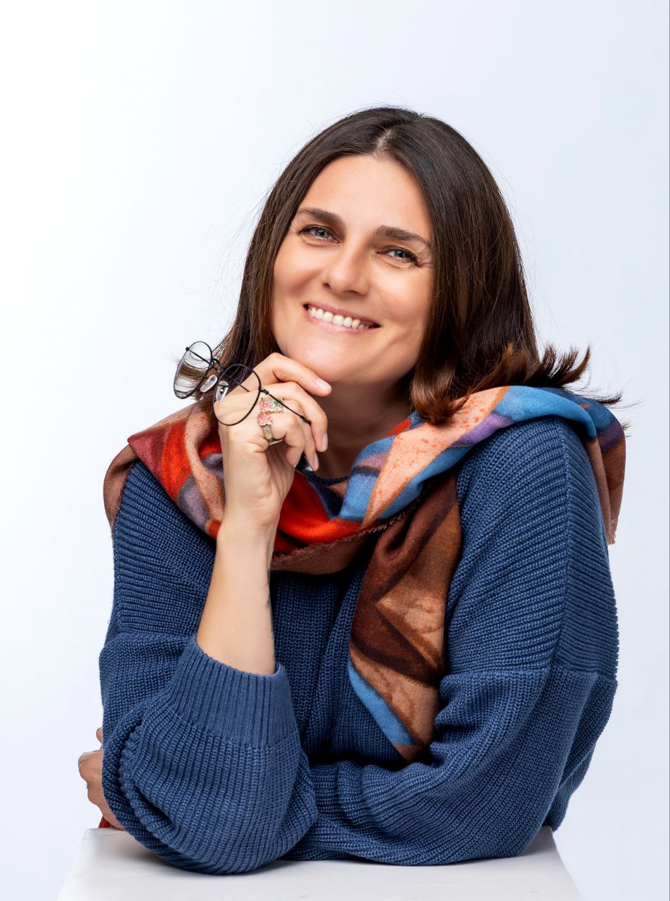
Патрушева Светлана Владимировна:
Предприниматель, преподаватель в теме бизнеса, написания текстов и психологии
- Запустила более 50 стартапов;
- Автор тренингов и курсов по психологии, предпринимательству и литературному мастерству;
- Писательница и автор бестселлеров «Психология русской сказки» и «Ремонт крыш и крыльев»;
- Автор метафорических ассоциативных карт;
- Лауреат премии «Человек года» в номинации «Талант года» от Живого ТВ, г. Томск, 2017 г.;
- Лауреат поэтических и музыкальных фестивалей.

+ 7 952 800 0067

Раздел 2. СОДЕРЖАНИЕ тренинга
2.1. Краткое содержание
Продолжительность ~ 2 часа
Тайминг
- Знакомство — 5 минут
- Внутренние процессы / Светофор и денежный поток — 20 минут
- Способность притягивать деньги: что это такое?
- Авторская система «Светофор»: что это и для чего? Тест на финспособность.

Практичная диагностика и изменение отношения: к себе в самореализации, к заработку, к деньгам — 40 минут
- Выявление эмоций и образа через метафору
- Трансформация с помощью методов активного воображения
- Создание позитивного образа, интеграция его в реальные действия

Ответы на вопросы участников — 15 минут

Приложение

В практической части мы будем использовать различные методы для работы с вашим образом денег и финансовыми взаимоотношениями. Вот что вас ожидает:
- Разговор о том, что мешает нашему бессознательному совершать действия, которые ведут к деньгам.
В ходе нашего обсуждения мы сосредоточимся на том, как зарабатывать большие и честные деньги. Рассмотрим ключевые действия, которые способствуют финансовому успеху, такие как продажи, самореклама, создание продуктов и возможность презентовать свои идеи людям.
Мы также обсудим, как наши взаимоотношения с другими людьми влияют на нашу способность продавать и предлагать свои услуги. Поймем, что негативные установки о деньгах, работе и богатстве могут препятствовать нашему успеху. Мы рассмотрим, как страхи и неуверенность в отношении финансов могут влиять на наше поведение и взаимодействие с окружающими.
В завершение мы постараемся выявить и изменить негативные образы, связанные с деньгами, чтобы создать более позитивное и комфортное отношение к финансовым вопросам.
- Практичная диагностика и изменение отношения: к себе в самореализации, к заработку, к деньгам
Далее мы диагностически оценим ваш образ денег, а также взаимоотношения с финансами с помощью трех методов:
- Метод арт-терапии позволит вам выразить свои чувства и убеждения о деньгах через творчество.
- Метод активного воображения позволит поработать с образами, возникающими в вашем воображении. Это поможет вам глубже понять свои страхи и желания, связанные с деньгами, и позволит начать трансформировать их в позитивные установки.
- Телесно-ориентированный метод сосредоточен на осознании телесных ощущений и эмоций, связанных с деньгами. Вы научитесь прислушиваться к своему телу, что поможет выявить скрытые эмоции и установки, влияющие на ваше финансовое поведение.
ИТОГ: Мы внесем изменения в ваше бессознательное, договорившись о том, что деньги — это приятно и комфортно. После этой практической части страх перед большими деньгами уйдет, вы сможете начать создавать спокойную среду для реализации ваших проектов и идей, что станет основой для самореализации и достижения вами финансового успеха!

